Утвержден

на педсовете №1 от 28.08.2014г.

зав. МБДОУ №9

старший воспитатель

Перспективный план

работы кружка

«Весёлая лаборатория»

по познавательно-эксперементальной деятельности

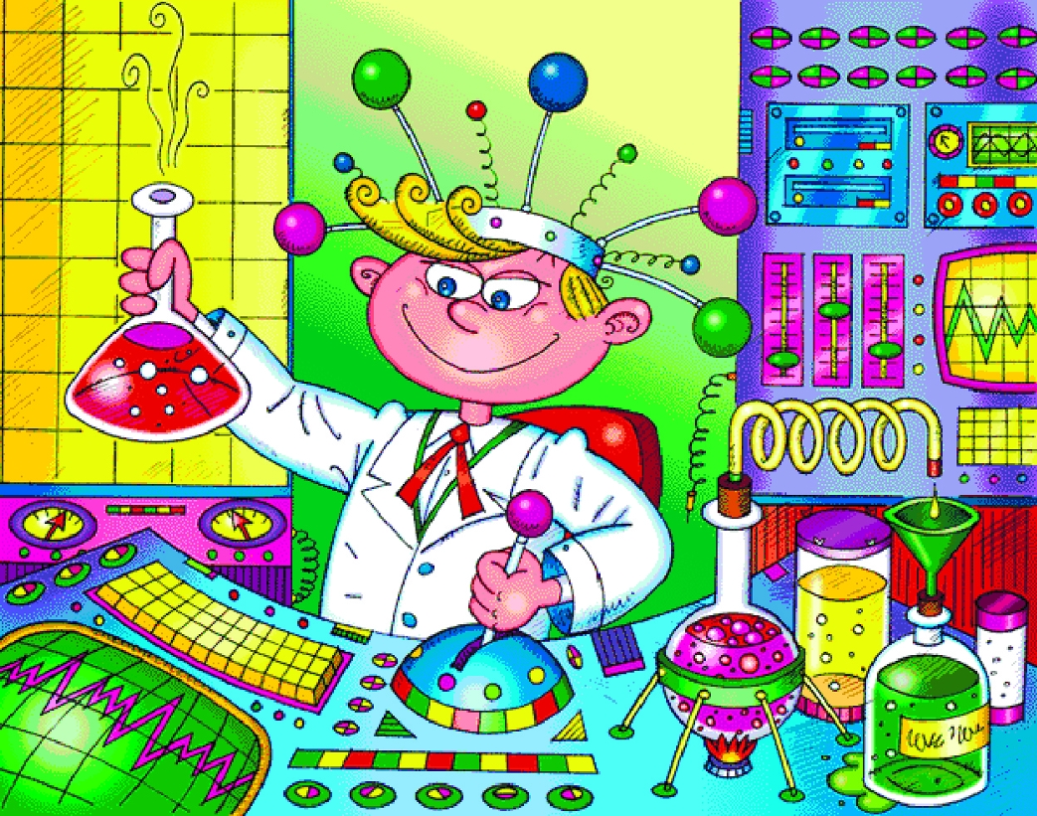

в старшей группе №8

на 2014 – 2015 учебный год

Руководитель: Лапшина Е. А.

Время проведения: вторник/среда 15.50 – 16.15 ч.

**Пояснительная записка**

К старшему дошкольному возрасту заметно нарастают возможности инициативной преобразующей активности ребенка. Этот возрастной период важен для развития познавательной потребности ребенка, которая находит выражение в форме поисковой, исследовательской активности, направленной на обнаружение нового. Такая активность обеспечивает продуктивные формы мышления. При этом главным фактором выступает характер деятельности. Как подчеркивают психологи, для развития ребенка решающее значение имеет не изобилие знаний, а тип их усвоения, который определяется типом деятельности, в которой знания приобретались. На протяжении всего дошкольного детства, наряду с игровой деятельностью, огромное значение в развитии личности ребенка, имеет познавательная деятельность, которая нами понимается не только как процесс усвоения знаний, умений и навыков, а, главным образом, как поиск знаний.

В работах многих отечественных педагогов говорится о необходимости включения дошкольников в осмысленную деятельность, в процессе которой они бы сами смогли обнаружить все новые и новые свойства предметов, замечать их сходство и различие, о предоставлении им возможности приобретать знания самостоятельно.

Причины встречающейся интеллектуальной пассивности детей часто лежат в ограниченности интеллектуальных впечатлений, интересов ребенка. Вместе с тем, будучи не в состоянии справиться с самым простым учебным заданием, они быстро выполняют его, если оно переводится в практическую плоскость или в игру. В связи с этим на сегодняшний день актуальным является изучение детского экспериментирования.

Главное его достоинство в том, что оно дает ребенку реальные представления о различных сторонах изучаемого объекта, о его взаимоотношениях с другими объектами и со средой обитания. Эксперименты положительно влияют на эмоциональную сферу ребенка, на развитие творческих способностей, на формирование трудовых навыков и укрепление здоровья за счет повышения общего уровня двигательной активности. В процессе эксперимента идет обогащение памяти ребенка, активизируются его мыслительные процессы, так как постоянно возникает необходимость совершать операции анализа и синтеза, сравнения и классификации, обобщения. Необходимость давать отчет об увиденном,

формулировать обнаруженные закономерности и выводы стимулирует развитие речи. Задача педагога в процессе экспериментальной деятельности – связать результаты исследовательской работы с практическим опытом детей, уже имеющимися у них знаниями и подвести их к пониманию природных закономерностей, основ экологически грамотного, безопасного поведения в окружающей среде.

Дети по природе своей исследователи. Неутолимая жажда новых впечатлений, любознательность, постоянное стремление экспериментировать, самостоятельно искать новые сведения о мире традиционно рассматриваются как важнейшие черты детского поведения. Исследовательская, поисковая активность - естественное состояние ребёнка, он настроен на познание мира, он хочет его познать. Исследовать, открыть, изучить - значит сделать шаг в неизведанное. Это огромная возможность для детей думать, пробовать, искать, экспериментировать, а самое главное самовыражаться.

В дошкольном возрасте экспериментирование является ведущим, а в первые три года - практически единственным способом познания мира, уходя своими корнями в манипулирование предметами, о чём неоднократно говорил Л. С. Выготский.

Современные исследователи (Савенков А. И., Иванова А. И., Куликовская И. Э., Дыбина О. В. и др.) рекомендуют использовать метод экспериментирования и в работе с детьми дошкольного возраста, тем самым применяя инновационные технологии:

* на занятиях используются отдельные приемы мнемотехники - мнемотаблицы и коллажи;
* метод игрового проблемного обучения заключается в проигрывании на занятиях и в совместной деятельности с детьми проблемных ситуаций, которые стимулируют познавательную активность детей и приучают их к самостоятельному поиску решений проблемы;
* метод наглядного моделирования разработан на основе идей известного детского психолога Л.А. Венгера, который путем исследований пришел к выводу, что в основе развития умственных способностей ребенка лежит овладение действиями замещения и наглядного моделирования.

***Цель программы*** – способствовать развитию у детей познавательной активности, любознательности, стремления к самостоятельному познанию и размышлению посредством экспериментальной деятельности.

***Задачи:***

1. Расширение представлений детей об окружающем мире через знакомство с элементарными знаниями из различных областей наук.

2.Развитие у детей умений пользоваться приборами-помощниками при проведении игр-экспериментов.

3. Развитие умственных способностей.

4. Социально-личностное развитие ребенка: развитие коммуникативности, самостоятельности, наблюдательности, элементарного самоконтроля и саморегуляции своих действий.

**Формы работы:**

* занятия,
* экскурсии,
* проведение опытов,
* игры,
* совместная и самостоятельная деятельность.

**Методические приемы обучения:**

* информационно-познавательный: беседа, рассказ, объяснение, художественное слово, уточнение, сравнение, анализ, вопросы, ответы хоровые и индивидуальные, и др.;
* игровой: создание игровых ситуаций, игры с пальчиками, словесные игры, игры малой подвижности и др.;
* наглядный: иллюстрации, показ, оборудование для проведения экспериментальной работы и др.;
* практический: выполнение практических действий детьми.

**Принципы обучения:**

* доступности, использование доступного материала детям;
* наглядности, использование наглядных пособий для обучения;
* последовательности, изложение материала идет последовательно;
* систематичности, в определенной последовательности, системе;
* индивидуальности, осуществляется индивидуальный подход к детям.

Структура проведения игры - эксперимента:

* постановка, формулирование познавательной задачи;
* уточнение правил безопасности в ходе эксперимента;
* выдвижение предположений, отбор способов проверки, выдвинутых детьми;
* проверка гипотез;
* проверки итогов, вывод;
* фиксация результатов;
* вопросы детей.

Освоение программного материала кружка рассчитано на один учебный год для старшей группы (5-6 лет),

Совместная деятельность руководителя кружка и воспитанников организуется один раз в неделю в мини-лаборатории группы дошкольного учреждения. При этом занятие в группе проходит - 25 минут.

Для начала усвоения программного материала к воспитанникам не предъявляется определенных требований. Важно лишь соответствие общего развития дошкольников своему возрастному периоду. При этом, если ребёнок ранее не посещал кружок, то на любом этапе обучения он может начать посещать его. Программа рассчитана как на слабых в своём развитии детей, так и на одарённых, при этом темпы их движения по программе будут разными.

В результате освоения содержания программы предполагается формирование у воспитанников устойчивых естественнонаучных знаний и представлений, формирование исследовательских умений, а также самостоятельности в процессе экспериментальной деятельности, применении знаний на практике.

***Показателями результативности реализации программы кружка является:***

- формирование предпосылок поисковой деятельности, интеллектуальной инициативы;

- формирование умения определять возможные методы решения проблемы с помощью взрослого, а затем и самостоятельно;

- формирование умения применять данные методы, способствующие решению поставленной задачи, с использованием различных вариантов;

- возникновение желания пользоваться специальной терминологией, ведение конструктивной беседы в процессе совместной, а затем самостоятельной исследовательской деятельности.

- рост уровня любознательности, наблюдательности;

- активизация речи детей, пополнение словарного запаса многими понятиями;

- возникновение желания самостоятельно делать выводы и выдвигать гипотезы.

**Содержание учебного материала**

**Старшая группа (5 – 6 лет)**

|  |  |  |  |  |  |  |
| --- | --- | --- | --- | --- | --- | --- |
| **Содер-**  **жание раздела**  **программы** | **Время проведения** | **Тематика занятий** | **Задачи занятий** | **Пространственная предметно--развивающая среда** | | **Результат освоения способов, знаний, умений детьми** |
| **Предметно-пространственная среда** | **Методы и приёмы взаимодействия педагога с детьми** |
| **Введение** |  | Предметное окружение | Учить детей описывать предмет с помощью алгоритма описания предметов (условные символы: принадлежность к природному или рукотворному миру, форма, цвет, размер, тяжелый или легкий, части, функции, материал, назначение, прошлое предмета). | Картинки, на которых изображены предметы, делающие жизнь человека удобной и облегчающие труд в быту; алгоритм описания предмета; фишки. | Беседа, наблюдение, познавательная деятельность, игра. | У детей формируется представление о предметах окружающего мира. Развиваются познавательные интересы о свойствах предметов. |
| **Блок «Почва»** |  | Знакомимся с песком и глиной | Познакомить с такими компонентами неживой природы, как песок и глина, и их свойствами; показать, чем они похожи и чем отличаются. | Стакан с песком, тарелка с глиной, для каждого ребёнка маленькие тарелочки для экспериментирования, палочки, лупа. | Беседа, наблюдение, исследование, экспериментирование, индивидуальная и групповая формы работы. | Дети приобретают навыки исследователь  ской деятельности, развивается познавательная активность и самостоятель  ность, пополняется словарный запас слов и умение анализировать проделанные опыты. |
|  | Свойства песка и глины | Учить детей самостоятельно выделять свойства песка и глины. | На каждого ребёнка маленькие тарелочки с песком и глиной для экспериментирования, вода, палочки. | Беседа, наблюдение, исследование, экспериментирование, индивидуальная и групповая формы работы. |
|  | Откуда берется песок. Такой разный песок | Показать детям как при трении двух камней сыплется песок.  Дать знания об образовании песка в природе. | Средней величины камни, листы бумаги на каждого, стаканчики с разными видами песка, лупа. | Беседа, наблюдение, исследование, экспериментирование, индивидуальная и групповая формы работы. |
|  | Животные и песок | Познакомить детей с обитателями песчаных пустынь. Путем эксперимента показать приспособляемость животных к жизни в пустыне. | Иллюстрации пустыни, объекты живой и неживой природы пустыни. Кактус для эксперимента, DVD диск. | Беседа, наблюдение, исследование, экспериментирование, индивидуальная и групповая формы работы, просмотр DVD фильмов. |
| Для чего человеку песок и глина | Рассказать, как человек использует песок и глину (строительство, песочные часы, посуда, игрушки). Самим предложить вылепить посуду из глины. | Иллюстрации профессии гончар, строитель, а так же фотографии готовых изделий из песка. Глина на тарелочках для каждого ребёнка, вода. | Беседа, наблюдение, познавательная деятельность,  исследование, экспериментирование, индивидуальная и групповая формы работы. |
| **Блок «Бумага»** |  | Бумага: её качества и свойства | Научить детей узнавать вещи, сделанные из бумаги. Научить вычленять качества бумаги (цвет, белизна, гладкость, степень прочности, толщина, впитывающая способность) и свойства (мнётся, рвётся, режется, горит). | Писчая бумага, ножницы, емкость с водой, образцы разных видов бумаги для каждого ребёнка, спиртовка, спички, алгоритм описания свойств материала. | Беседа, наблюдение, познавательная деятельность,  исследование, экспериментирование, индивидуальная и групповая формы работы. | У детей формируется представление о бумаге. Развиваются познавательные интересы о свойствах бумаги, дети активно участвуют в исследователь  ской и экспериментальной деятельности, учатся беречь бумагу. |
|  |  | Коллекционер бумаги | Продолжать учить детей узнавать вещи, сделанные из бумаги. Научить вычленять качества бумаги (цвет, белизна, гладкость, степень прочности, толщина, впитывающая способность) и свойства (мнётся, рвётся, режется, горит). | Образцы разных видов бумаги; предметы из бумаги (альбом, газета, коробка и др.). | Беседа, наблюдение, познавательная деятельность,  исследование, экспериментирование, индивидуальная и групповая формы работы. |
| **Блок «Древесина»** |  | Дерево: его качества и свойства | Научить детей узнавать вещи, сделанные из древесины. Научить вычленять качества (твёрдость, структура поверхности – гладкая или шершавая; степень прочности, толщина) (цвет, белизна, гладкость, степень прочности, толщина, впитывающая способность) и свойства (режется, горит, не бьётся, не тонет в воде). | Деревянные предметы, емкости с водой, небольшие дощечки и бруски (можно взять палочки для мороженого), спиртовка, спички, нож, алгоритм описания свойств материала. | Беседа, наблюдение, познавательная деятельность,  исследование, экспериментирование, индивидуальная и групповая формы работы. | У детей формируется представление о древесине. Развиваются познавательные интересы о свойствах древесины, дети активно участвуют в исследователь  ской и экспериментальной деятельности, учатся беречь деревья. |
| **Блок «Металл»** |  | Металл: его качества и свойства | Научить детей узнавать вещи, сделанные из металла, определять его качественные характеристики (структуру поверхности, цвет) и свойства (теплопроводность, ковкость, металлический блеск) | Скрепки, гайки, шурупы, гирьки, магниты, ёмкости с водой, картинка с изображением кузнеца в кузнице, алгоритм описания свойств материала. | Беседа, наблюдение, познавательная деятельность,  исследование, экспериментирование, индивидуальная и групповая формы работы. | У детей формируется представление о металле. Развиваются познавательные интересы о свойствах металла, дети активно участвуют в исследователь  ской и экспериментальной деятельности. |
|  | В мире металла | Познакомить детей со свойствами и качествами металла; научить находить металлические предметы в ближайшем окружении. | Картинки с изображением металлических предметов (кастрюля, иголка, утюг и т. п.), металлические пластинки и предметы, костюм робота (или игрушка-робот). | Беседа, наблюдение, познавательная деятельность,  исследование, экспериментирование, индивидуальная и групповая формы работы. |
| **Блок «Ткань»** |  | Ткань: её качества и свойства | Научить детей узнавать вещи, сделанные из ткани. Научить вычленять качества (степень прочности, толщина, структуру поверхности, мягкость) и свойства (мнётся, рвётся, режется, намокает, горит). | Образцы хлопчатобумажной ткани двух-трёх цветов, ножницы, спиртовка, спички, ёмкости с водой, алгоритм описания свойств материала. | Беседа, наблюдение, познавательная деятельность,  исследование, экспериментирование, индивидуальная и групповая формы работы. | У детей формируется представление о ткани. Развиваются познавательные интересы о свойствах ткани, дети активно участвуют в исследователь  ской и экспериментальной деятельности. |
|  |  | Наряды куклы Тани | Познакомить детей с разными видами тканей, обратить внимание на отдельные свойства тканей (впитываемость); побуждать устанавливать причинно-следственные связи между использованием тканей и временем года. | Кукла, кукольная одежда, картинки – пейзажи севера и юга, разнообразные образцы тканей, пипетки, лупа. | Беседа, наблюдение, познавательная деятельность,  исследование, экспериментирование, индивидуальная и групповая формы работы. |  |
|  |  | Чудесный мешочек | Научить определять температурные качества веществ и предметов. | Мелкие предметы из дерева, металла, стекла. | Познавательная деятельность, игра  индивидуальная и групповая формы работы. | У детей формируется представление о температурных качествах. Развиваются познавательные интересы. |
| **Блок «Вода»** |  | Вода прозрачная | Выявить свойства воды: она прозрачная. | Две прозрачные ёмкости: одна с водой, другая с молоком, ложки. | Беседа, наблюдение, познавательная деятельность,  исследование, экспериментирование, индивидуальная и групповая формы работы. | У детей формируется представление о воде, о её трёх состояниях. Развиваются познавательные интересы о свойствах воды, дети активно участвуют в исследователь  ской и экспериментальной деятельности, учатся беречь воду, как необходимую для жизни на Земле. |
|  | Вода – самое удивительное вещество на Земле | Дать детям знания о свойствах воды. Экспериментальным путем проверить плавучесть различных предметов. Развивать интерес к дальнейшим экспериментам. | Вода, различные ёмкости для воды, тряпочки, листочки с заданиями. | Беседа, наблюдение, познавательная деятельность,  исследование, экспериментирование, индивидуальная и групповая формы работы. |
|  | Игры с моделями  (2 занятия) | Путем экспериментирования выяснить, лодки из каких материалов лучше держаться на воде. Подумать, из чего получится хорошая лодка для перевозки грузов. | Модели свойств воды, тарелочки с водой для каждого, искусственный и природный материал для экспериментирования, листочки с заданиями. |
|  | Вода — жидкая, может течь | Путем экспериментирования выяснить, что льётся вода, а  поскольку вода жидкая, может течь, ее называют жидкостью. | Вода, различные ёмкости для воды, тряпочки. |  |
|  | «Кожа» воды | Дать представления о поверхности воды. Познакомить с ее свойствами. | Модели свойств воды, мыльная вода. |
|  | Впитывание воды | Показать детям, что некоторые предметы и материалы впитывают воду, а другие ее отталкивают. Показать, как пьют растения. | Тарелочки с водой на каждого ребёнка, тряпочки, губки, бумага, деревянные щепки, земля. |  |
|  | Замершая вода | Показать различия между двумя состояниями воды (твердое и жидкое). Выявить свойства льда. Дать представления об айсбергах. | Лёд в грелке, вода в стакане, колбочки, штатив, стекло, листочки с заданиями. |
|  | Взаимодействие воды и снега | Познакомить с двумя агрегатными состояниями воды (жидким и твердым). Выявить свойства воды: чем выше ее температура, тем в ней быстрее, чем на воздухе, тает снег. Если в воду положить лед, снег или вынести ее на улицу, то она станет холоднее. Сравнить свойства снега и воды: прозрачность, текучесть — хрупкость, твердость; проверить способность снега под действием тепла превращаться в жидкое состояние. | Мерные емкости с водой разной температуры (теплая, холодная, уровень воды отмечен меткой), снег, тарелочки, мерные ложки (или совочки). |  |
|  | Вода – растворитель | Опытным путем проверить, как растворяются в воде те или иные вещества и жидкости; что при этом происходит с водой. | Вода в стаканчиках на каждого, краски, сахарный песок, соль, хлеб. |
|  | Фильтрование воды | Познакомиться с процессами очистки воды разными способами. | Промокательная бумага, воронка, тряпочка, речной песок, крахмал, емкости. |  |
|  | Воздух – первое знакомство: вдох – выдох | Дать представление о том, что человек не может жить без воздуха. Понаблюдать за процессом дыхания человека, сформулировать выводы | Шарики воздушные, целлофановый пакет, иллюстрации растений и человека |
| **Блок «Воздух»** |  | Воздух есть везде | Учить находить воздух в различных предметах, веществах (почва, вода, губка и т.д.) | Вода, трубочка, почва, губка, различные ёмкости, листочки с заданиями. | Беседа, наблюдение, познавательная деятельность,  исследование, экспериментирование, индивидуальная и групповая формы работы, самостоятельная деятельность. | У детей формируется представление о воздухе, как смеси различных газов, а именно кислороде. Развиваются познавательные интересы о свойствах воздуха посредством различных наблюдений и опытов. У детей появляется чувство ответственности за природу, растения, так именно они насыщают планету кислородом.  Формировать представления о царстве растений, познакомить с растениями, встречающимися в нашем районе. С помощью опытов и наблюдения научиться распознавать семена, как они перемещаются и созревают, развивать практические умение в посадке семян и выращивании растений. |
|  | Свойства воздуха  (2 занятия) | Познакомить детей со свойствами воздуха: занимать место, нагреваться и остывать, прозрачность, давление воздуха. Учить проверять свои предположения посредством опытов. | Модели свойства воздуха, колбочка, штатив, бумажная спиралька, воздушный шарик. | Беседа, наблюдение, познавательная деятельность,  исследование, экспериментирование, индивидуальная и групповая формы работы. |
|  | Прогулки невидимки | Дать представление об использовании свойств воздуха человеком, показать, как можно поиграть с воздухом. | Цветная бумага, ножницы, нитки, листочки с заданиями. |
|  | В маленьком семени прячется растение | Учить различать семена различных растений. Рассмотреть их строение. Попробовать «разбудить» семена. | Семена различных растений, тарелочки на каждого, лупы, листочки с заданиями. | Беседа, наблюдение, познавательная деятельность,  исследование, экспериментирование, индивидуальная и групповая формы работы. |
|  | Способы размножения растений | Познакомить с различными способами размножения растений: черенками, листьями, отводами, «детками», делением куста. | Иллюстрации разных растений и плода, горшки с цветами для наблюдения. |
| **Блок «Растения»** |  | Условия, необходимые для роста растений | Провести опыт по проращиванию в различных условиях картофеля, лука, гороха. | Луковицы на каждого, ножницы, стаканчики с водой и землёй, лейки, листочки с заданиями. |  |
|  | Посадим огород | Формулировка выводов после наблюдений за пересаженными растениями, картофелем, луком. | Лоток с землёй, горох и овёс, лейки, палочки для взрыхления. |
|  | Ухаживаем за огородом | Продолжать наблюдать за ростом растений. | Лейки, палочки для взрыхления. |

**Список используемой литературы**

* 1. С.Н. Николаева; Сост. Г. Горбашов и др. «Организация экспериментальной деятельности дошкольников» (методические рекомендации);

2. Е. В. Марудова «Ознакомление дошкольников с окружающим миром. Экспериментирование»;

3. Н.А.Рыжова «Воздух-Невидимка» («Наш дом – природа»);

4. О.В.Дыбина и др. «Неизведанное рядом» (Занимательные опыты и эксперименты в детском саду);

5. О.В.Дыбина и др. «Из чего сделаны предметы» (Игры-занятия для дошкрльников);

6. А.И.Иванова. «Методика организации экологических наблюдений и экспериментов в детском саду».

7. Т. А. Кандала, И.А. Осина, Развернутое перспективное планирование. Старшая группа. По программе под редакцией М. А. Васильевой, В.В. Гербовой, Т. С. Комаровой. Волгоград. Учитель,2009 г.